Муниципальное бюджетное дошкольное образовательное учреждение - детский сад комбинированного вида «Надежда»
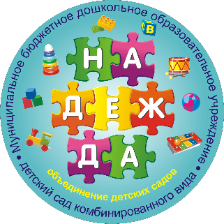

Консультация для родителей
«Развитие инициативы и самостоятельности детей
в различных видах деятельности»
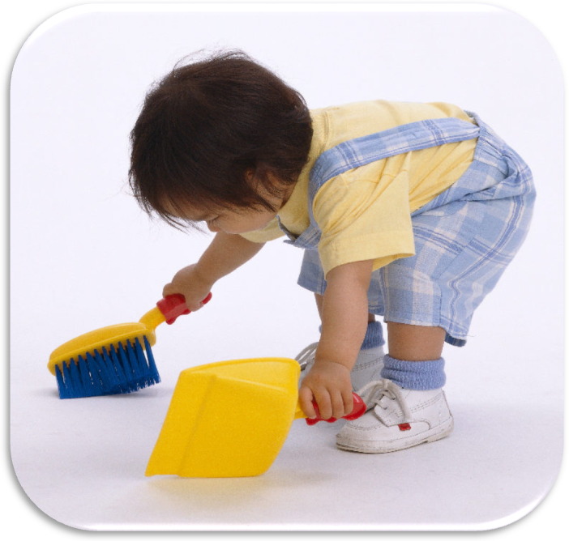

Потребность готовить детей к жизни, передавать им накопленный опыт возникла у человечества в глубокой древности. Это осуществлялось не только в процессе естественного хода жизни в семье, в общине, когда старшие учили, показывали своим примером младших, приобщая их к труду, прививая необходимые навыки.
Проблема формирования у детей самостоятельности была и остается в нынешней педагогике одной из самых актуальных. Волевые качества личности являются стержневой стороной характера человека, и их воспитанию должно быть уделено серьезное внимание. Очень важным волевым качеством, необходимым для будущей деятельности ребенка, является самостоятельность.

В Стратегии развития воспитания в Российской Федерации, Национальной доктрине образования в Российской Федерации и других нормативных документах Российской Федерации сформулирован социальный заказ государства системе образования: развитие личности, способной реализовать свой потенциал в условиях современного общества, развитие творческой личности, воспитание инициативного, ответственного человека, готового самостоятельно принимать решения в ситуации выбора.
В ФГОС ДО указывается, что одним из основных принципов дошкольного образования является поддержка детей в различных видах деятельности. Поддержка инициативы является необходимым условием для создания социальной ситуации развития детей.
Детская самостоятельность в последнее время все чаще становится объектом повышенного внимания, т.к. необходимо решать проблему подготовки подрастающего поколения к условиям жизни в современном обществе. Дети в процессе воспитания и обучения должны научиться самостоятельно ставить цель и задачи своей деятельности, анализировать ее условия, формулировать проблемы и гипотезы, предположения о вариантах решения проблемных ситуаций, находить для этого средства, преодолевать разногласия, организовывать и корректировать ход как индивидуальной, так и совместной деятельности, достигая положительного результата.
Развитие и саморазвитие личности ребёнка обеспечивает личностно-ориентированное взаимодействие, исходя из выявления его индивидуальных особенностей, которые возможно определить через систематические наблюдения.
Самостоятельность - одно из ведущих качеств личности, выражающееся в умении поставить определенную цель, настойчиво добиваться её выполнения собственными силами, ответственно относиться к своей деятельности, действовать при этом сознательно и инициативно не только в знакомой обстановке, но и в новых условиях, требующих принятия нестандартных решений.
Для инициативной личности характерно:
- произвольность поведения;
- самостоятельность;
- развитая эмоционально волевая сфера;
- инициатива в различных видах деятельности;
- стремление к самореализации;
- общительность;
- творческий подход к деятельности;
- высокий уровень умственных способностей;
- познавательная активность.
Родителям важно помочь ребёнку самореализоваться, развить свои умственные и творческие способности через познавательную активность, стать более общительным и доброжелательным. Для этого необходимо создать условия для свободного выбора детьми деятельности, принятия детьми самостоятельных решений, выражения своих чувств и мыслей; оказывать не директивную помощь детям, а поддержку детской инициативы и самостоятельности в разных видах деятельности (игровой, исследовательской, проектной, познавательной и т.д.).
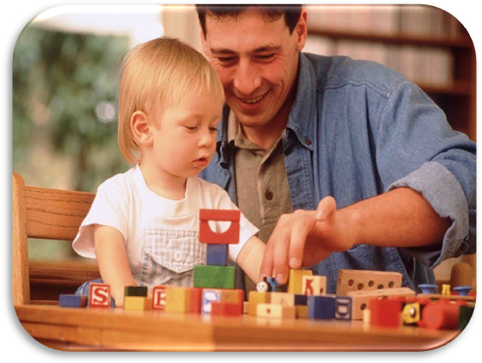
Личностно-ориентированная модель свободного воспитания акцентирует своё внимание на предоставлении ребёнку свободы выбора и самостоятельности, этому также способствует освоение детьми умений поставить цель (или принять ее от взрослого), обдумать путь к ее достижению, осуществить свой замысел, оценить полученный результат с позиции цели. В соответствии с этим родители должны совместно с детьми вырабатывать цели, содержание деятельности, оценивать результаты, находясь в состоянии сотрудничества, сотворчества. Осуществляя выбор, ребёнок наилучшим способом реализует позицию субъекта, идя к результату от внутреннего побуждения, а не от внешнего воздействия.
Необходимым условием развитием инициативного поведения является воспитание его в условиях развивающего, а не авторитарного общения. Поэтому общение должно основываться на принципах любви, понимания, терпимости и упорядоченности деятельности, которое является условием полноценного развития позитивной свободы и самостоятельности ребенка.
Создание детско-родительских проектов способствует развитию инициативы и самостоятельности у детей, формированию умения делать выбор. В проектной деятельности взрослый становится партнером, помощником ребенка.
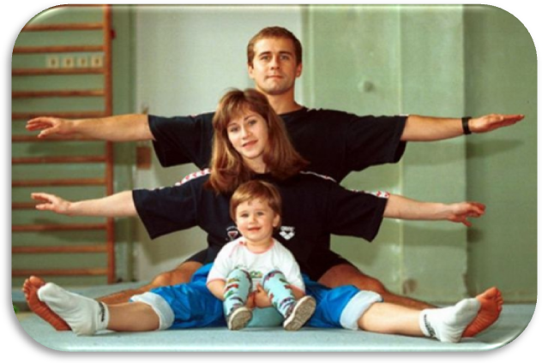
Также большое значение имеет использование здоровьесберегающих технологий. Это помогает детям самостоятельно заботиться о своём здоровье и беречь его. Система здоровьесбережения в семье может включать в себя следующие формы работы: проведение физкультминуток, упражнений после сна, точечный массаж, самомассаж, зрительная, пальчиковая, дыхательная гимнастика, расслабляющие упражнения, подвижные игры, прогулки, туристические походы.
Схема развития любого вида деятельности в соответствии с концепцией Л. С. Выготского такова: сначала она осуществляется в совместной деятельности со взрослыми, затем – в совместной деятельности со сверстниками и, наконец, становится самостоятельной деятельностью ребенка. При этом высшей формой самостоятельности детей является творчество. Инициативный ребенок должен уметь реализовать свою деятельность творчески, проявлять познавательную активность. Этому способствует создание разнообразной предметно – развивающей среды, которая позволяет обеспечить активность каждого ребенка в разных видах деятельности (игровой, двигательной, познавательно-исследовательской, конструктивной, изобразительной, музыкальной, общении), соответствует его интересам и имеет развивающий характер.
Инициативная личность развивается в деятельности. А так как ведущая деятельность дошкольного возраста – игра, то, образовательная деятельность в тоже время должна быть и игровой, что поможет динамичнее развиваться личности каждого ребёнка. Инициативность детей проявляется во всех видах деятельности, но ярче всего в общении, предметной деятельности, игре.
В дошкольном возрасте инициативность связана с проявлением любознательности, пытливости ума, изобретательностью, инициативного ребенка отличает содержательность интересов. И всё же ребёнка необходимо побуждать к деятельности, важен мотив. Мотивация побуждает ребёнка к деятельности, придаёт этой деятельности направленность, ориентированную на достижение цели.
Мотивируя детей, важно не навязывать ребёнку своё видение в решении проблемы (может быть у ребёнка будет свой путь решения проблемы).
Применение компьютерных средств стимулирует познавательный интерес воспитанников.
При помощи обучающих компьютерных программ значительно возрастает мотивация, заинтересованность детей. Использование компьютера позволяет активизировать непроизвольное внимание, расширить возможности работы с наглядным материалом.

